INFORME Nº040-2022/GOB.REG-HVCA/GSRAng/AI-GARC
A : Diana MUÑOZ ALEJO
Jefe de la Oficina de Planeamiento y Presupuesto
ASUNTO : REMITO INFORMACIÓN PLAN DE ACCIÓN ANUAL – SECCIÓN MEDIDAS DE CONTROL (Preguntas 3 y 32)
FECHA : Lircay, 06 de Octubre del 2022
***************************************************************************************
Por medio del presente es grato dirigirme a usted para saludarle de manera cordial, y a la vez poder remitirle información sobre las preguntas 03 y 32 el cual indica: “LA HABILITACIÓN DE LOS USUARIOS Y CONTRASEÑAS DE LOS APLICATIVOS INFORMÁTICOS EN LO QUE SE PROCESA LOS EXPEDIENTES DE PAGOS DEBEN SER HABILITADAS TENIENDO EN CONSIDERACIÓN LAS FUNCIONES DE CADA FUNCIONARIO Y/O SERVIDOR QUE DESARROLLA”; con respecto a la pregunta antes citada mencionaremos lo siguiente:
- Para el caso del procesamiento de los expedientes de pagos en la fase de compromiso anual y mensual, se asignó el usuario y contraseña a la Srta Ruth Elvira Janampa Sedano quien a la fecha sigue realizando el trabajo de pagos en las fases antes mencionadas.
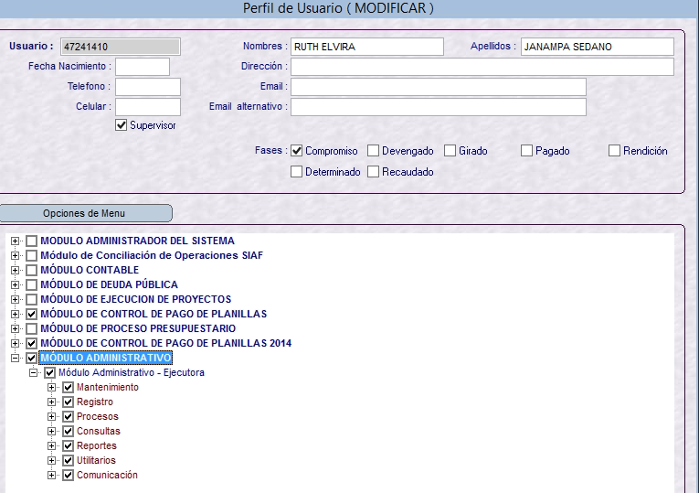
- Para el caso del procesamiento de los expedientes de pagos en la fase de devengado y girado, se asignó el usuario y contraseña a la Srta Flor María Vargas Montes quien a la fecha sigue realizando los trabajos para las fases antes mencionadas.

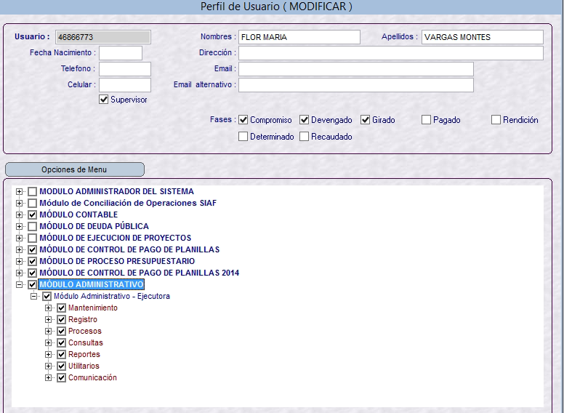

También mencionar que la asignación para todos los usuarios en general con respecto a todos los sistemas informáticos usados dentro de nuestra Institución se realizó en el mes de enero y que a la fecha aún no hubo cambios o asignación de cambio de funciones, por lo que si hubiera algún cambio posterior se estará informando.

Es todo cuanto informo a usted, para su conocimiento y fines convenientes.
Atentamente,

